УДК 621.314

Исследование режимов работы BLDC двигателя ПРИ ПОМОЩИ ИМИТАЦИОННОЙ МОДЕЛИ

Бибченко И.С., студент, Рябко Ю.М., студент; Кобец Д.В., доц., к.т.н.
(Донбасский государственный технический университет, г.Алчевск, Украина)

По принципу действия BLDC двигатель (brushless direct current motor – бесщеточный двигатель постоянного тока) представляет собой обращенную машину постоянного тока с магнитоэлектрическим индуктором на роторе и обмоткой якоря на статоре, функции щеточно-коллекторного узла в которой выполняет полупроводниковый коммутатор, питающий обмотку якоря и переключающийся в функции положения ротора.
Двигатели такого типа характеризуются небольшой инерционностью ротора, т.к. обмотки расположены на статоре. Коммутация осуществляется электронной системой управления. Моменты коммутации определяются либо по информации от датчиков положения, либо путем измерения обратной э.д.с., генерируемой обмотками [1, 2].
Применение BLDC двигателей с микропроцессорными системами управления при проектировании электронных устройств позволит получить ряд конструктивных и технико-эксплуатационных преимуществ по сравнению с устройствами, построенными на других существующих типах электрических машин. К числу преимуществ можно отнести: отсутствие коллекторного узла повышает долговечность; большая перегрузочная способность по моменту; жесткая механическая характеристика и широкий диапазон регулирования частоты вращения, возможность регулирования частоты вращения как вниз от номинальной, так и вверх; более низкий уровень акустического и электрического шума по сравнению с коллекторными двигателями постоянного тока; малое время переходных процессов из-за небольшой инерционности ротора; минимальные токи холостого хода; высокий КПД (более 90%). К тому же такие двигатели имеют минимальные массогабаритные показатели при прочих равных условиях и могут применяться в опасных средах с легко воспламеняемыми продуктами вследствие отсутствия искрения.
Анализ отечественной литературы показал, что в настоящее время микроконтроллерным системам управления данными двигателями уделяется недостаточно внимания несмотря на актуальность темы. Информация по этой теме представлена небольшим числом публикаций, которые являются, в основном, переводом статей зарубежных авторов.
В данной работе исследовалась система управления BLDC двигателем, основой которой является микроконтроллер PIC16F877 фирмы Microchip. Были проведены исследования различных режимов работы системы управления: в качестве обратной связи использовался сигнал с датчиков Холла или сигнал противо-эдс, снятый с обмоток двигателя.
В результате исследований построены разгонные характеристики двигателя, сигналы обратной связи, сигналы на обмотках двигателя.
Параллельно с экспериментальными исследованиями разработана модель системы управления в пакете программ Proteus (рис. 1, 2) и проведен её анализ.
Результаты моделирования сопоставлялись с экспериментальными данными. Удовлетворительное совпадение теоретических и экспериментальных результатов позволяет использовать разработанную модель для дальнейших исследований микропроцессорной системы управления с целью её оптимизации.
Выводы. Предложена имитационная модель микропроцессорной системы управления BLDC двигателем, позволяющая исследовать динамические режимы работы двигателя – пуск, останов и наброс нагрузки.
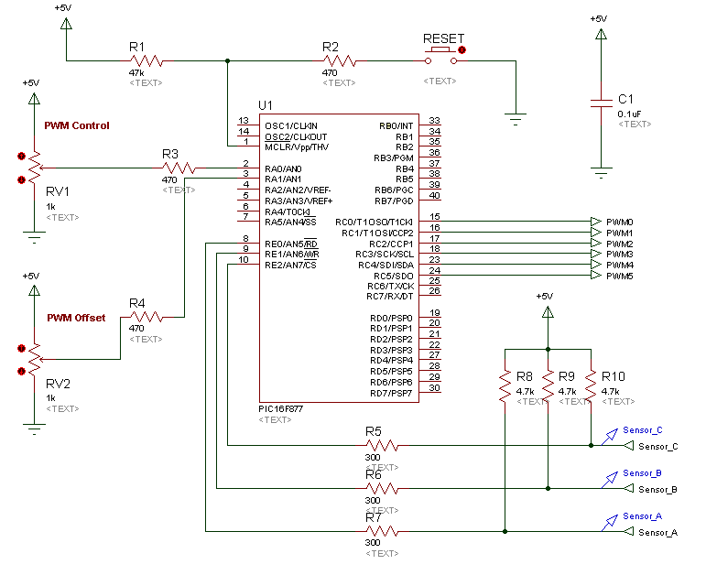
Рисунок 1 – Модель микропроцессорной части системы управления

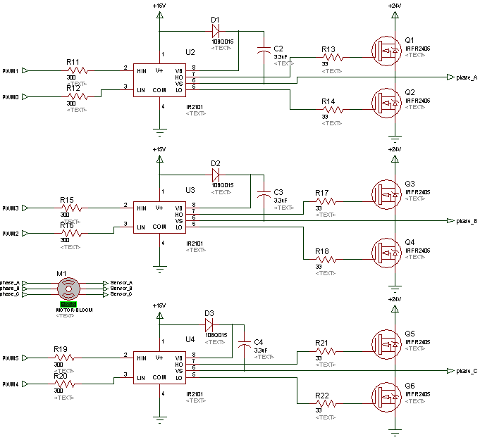
Рисунок 2 – Модель силовой части системы управления

Перечень ссылок
- Панкратов В.В. Тенденции развития общепромышленных электроприводов переменного тока на основе современных устройств силовой электроники // Силовая интеллектуальная электроника. Специализированный информационно-аналитический журнал. 2005, №2, с. 27-31.
- Padmaraja Yedamale. Brushless DC (BLDC) Motor Fundamentals (AN885). – Microchip Technology Inc., 2003.

